Velkommen til
ONSDAGSTREFF
i Jeløy kirke
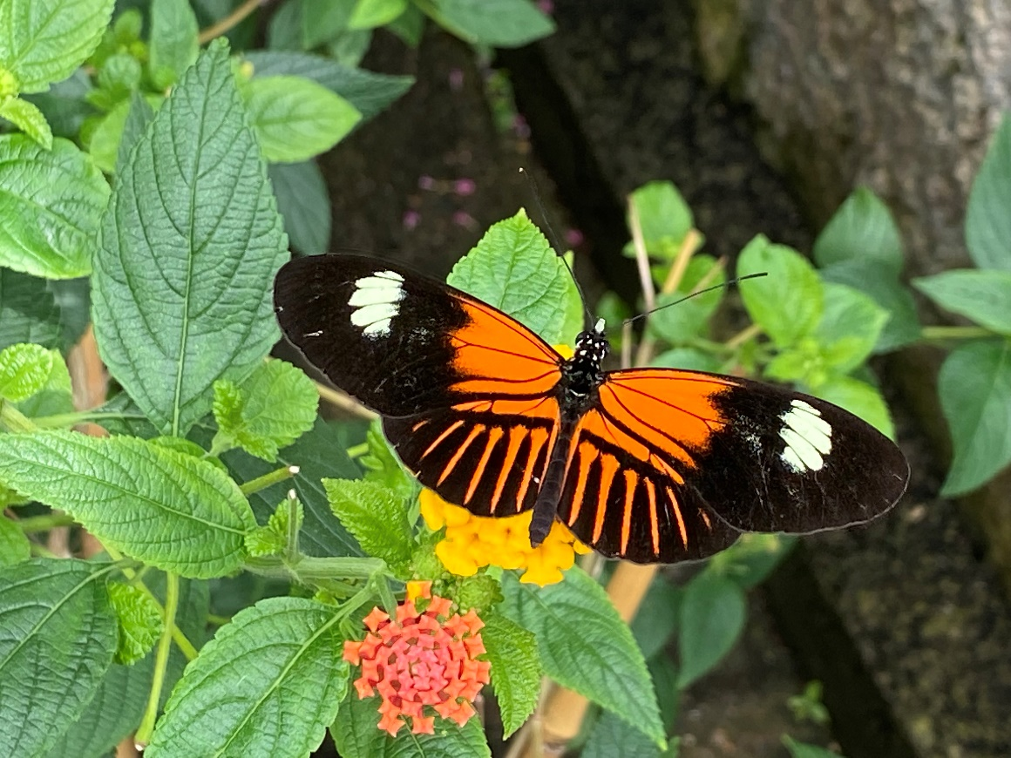
VÅREN 2023

ONSDAGSTREFF I JELØY KIRKE
(MENIGHETSSALEN) KL. 11.30 – 13.45
Hvert onsdagstreff inneholder mat, prat, andakt, utlodning, sang og musikk og et samfunnsengasjerende foredrag.
Du er hjertelig velkommen til et godt fellesskap!

- Onsdag 11. januar: «Stilling Statsforvalter» ved Valgerd Svarstad Haugland.

- Onsdag 8. februar: «Kristen tro i klimakrisens tid» ved prof. emeritus Oskar Skarsaune.

- Onsdag 8. mars: «Mitt liv og min tjeneste» ved sokneprest Maryam Trine Skogen.

- Onsdag 12. april: «Grønne fingre?» ved Tone Urstad, Blomsterhjørnet på Dilling.

- Onsdag 10. mai: «Papiravis? – Utvikling mot digital nyhetsformidling» ved redaktør Pål Enghaug.

- Onsdag 14. juni: Sommerfest (innendørs).

- Onsdag 16. august: Sommertur (buss) kl. 9-17

Hvis du trenger skyss, ring 95 77 86 01 onsdag morgen
mellom kl. 9-10. VELKOMMEN!

